K U P N Í S M L O U V A

*kterou dle ust. § 2079 a násl. zákona č. 89/2012 Sb., občanský zákoník, ve znění pozdějších předpisů (dále jen „****občanský zákoník****“) uzavřely níže uvedeného dne, měsíce a roku tyto smluvní strany*

1. **název: Jihomoravský kraj**

sídlo: Žerotínovo náměstí 449/3, 601 82 Brno

IČO: 70888337

DIČ: CZ70888337

bankovní spojení: Komerční banka, a.s.

Číslo účtu: 107-0095250247/0100 – projekt Implementace KAP JMK II

35-4668820277/0100 – projekt KAP JMK III

ID datové schránky: x2pbqzq

zastoupený: Mgr. Hynkem Nespěšným, vedoucím odboru školství Krajského úřadu Jihomoravského kraje

kontaktní osoba Ing. Radomír Pernica, oddělení prevence a volnočasových aktivit

ve věcech technických: odboru školství Krajského úřadu Jihomoravského kraje

telefon:  +420 541 658 311, e-mail: pernica.radomir@jmk.cz

(dále jen „**kupující**“)

**a**

1. **název: CZECH IMAGE GROUP s.r.o.**

sídlo: Sladovnická 508/19, 620 00 Brno

IČO: 29282551

DIČ: CZ29282551

zapsán v: OR vedeném u KOS v Brně, odd. C, vl. 70808

bankovní spojení: UniCredit Bank a.s., č. ú. 2106520986/2700

ID datové schránky: sdq3q4g

zastoupený: Ing. Radovanem Blaškou MBA, jednatelem

kontaktní osoba: xxxxxxxxxxxxxxxx

telefon: +420 530 334 780

e-mail: obchod2@czechimage.cz

(dále jen „**prodávající**“)

**I.**

**Úvodní ustanovení**

1. Tato smlouva je uzavřena na základě výsledků zadávacího řízení veřejné zakázky v dynamickém nákupním systému: Dynamický nákupní systém na reklamní předměty pro JMK 2021-2025 s názvem **„Reklamní předměty pro projekty Implementace KAP JMK II a KAP JMK III*“***, zadávané v návaznosti na ust. § 141 zákona č. 134/2016 Sb., o zadávání veřejných zakázek, ve znění pozdějších předpisů (dále jen „**zákon o zadávání veřejných zakázek**“). Jednotlivá ustanovení této smlouvy a jejích příloh tak budou vykládána v souladu se zadávacími podmínkami předmětné veřejné zakázky.
2. Účelem této smlouvy je uspokojení potřeby kupujícího spočívající v zabezpečení reklamních předmětů pro projekty iKAP JMK II a KAP III určených pro účastníky realizovaných projektových aktivit.
3. Prodávající výslovně prohlašuje, že je oprávněným k přijetí všech závazků vyplývajících z této smlouvy a že disponuje odbornými předpoklady pro řádné plnění této smlouvy.

**II.**

**Předmět smlouvy**

1. Předmětem koupě podle této smlouvy jsou reklamní předměty, jejichž počet a bližší specifikace je uvedena v příloze č. 1 této smlouvy – Seznam a technická specifikace reklamních předmětů (dále jen „**předmět koupě**“).
2. Prodávající se zavazuje za dále sjednanou cenu po dobu trvání této smlouvy odevzdávat kupujícímu předmět koupě, a to buď jednorázově, nebo po částech podle specifikace požadavků kupujícího uvedených v objednávce, a umožnit kupujícímu nabýt vlastnické právo k předmětu koupě.
3. Kupující se zavazuje předmět koupě řádně a včas odevzdaný prodávajícím na základě této smlouvy a objednávky kupujícího převzít a zaplatit za něj prodávajícímu kupní cenu.

**III.**

**Doba plnění**

1. Prodávající se zavazuje odevzdat kupujícímu celý předmět koupě nejpozději do 30 dnů ode dne nabytí účinnosti této smlouvy. Část předmětu plnění, viz položky 2. a 3. Seznamu předmětů v příloze č. 1 smlouvy, prodávající odevzdá kupujícímu do 15 dnů ode dne nabytí účinnosti této smlouvy.
2. Prodávající je povinen odevzdat objednané části předmětu koupě nejpozději do 10 dnů ode dne schválení náhledu potisku objednaného předmětu koupě kupujícím.
3. Prodávající oznámí kupujícímu nejpozději 2 pracovní dny přede dnem, kdy bude moci příslušnou část předmětu koupě odevzdat kupujícímu a dohodne s ním technické podrobnosti dodávky.

**IV.**

# Místo plnění

1. Místem odevzdání a převzetí předmětu koupě dle této smlouvy je budova Krajského úřadu Jihomoravského kraje na adrese Cejl 73, 601 82 Brno.
2. Součástí kupní ceny je i cena za dopravu předmětu koupě do sjednaného místa plnění.

**V.**

# Odevzdání a převzetí předmětu koupě

1. Závazek prodávajícího odevzdat předmět koupě (jeho část dle objednávky) řádně a včas je splněn odevzdáním bezvadného předmětu koupě (jeho části dle objednávky) kupujícímu v místě plnění a ve lhůtách dle objednávek kupujícího dle čl. III. této smlouvy.
2. Kupující není povinen od prodávajícího předmět koupě či jeho část převzít, pokud vykazuje vady nebo není kompletní.
3. Při odevzdání a převzetí předmětu koupě (jeho části dle objednávky) vyhotoví prodávající dodací list s uvedením dodaných částí předmětu koupě a jejich množství. Kontaktní osoba kupujícího potvrdí svým podpisem na kopii dodacího listu převzetí předmětu koupě či jeho části odpovídající objednávce kupujícího, správnost údajů o odevzdaném předmětu koupě či jeho části uvedených v dodacím listu a převzetí jeho originálu.
4. Předáním dodacího listu a jeho převzetím a podepsáním kontaktní osobou kupujícího se má za to, že je řádně splněn závazek prodávajícího odevzdat kupujícímu předmět koupě nebo jeho část odpovídající objednávce kupujícího a prodávajícímu vzniká právo na zaplacení kupní ceny za podmínek uvedených čl. VII. této smlouvy. Vlastnické právo k předmětu koupě přechází z prodávajícího na kupujícího v okamžiku převzetí předmětu koupě či jeho části kupujícím.

**VI.**

**Kupní cena**

1. Kupní cena za celý předmět koupě je sjednána ve výši:

* **Cena bez DPH: 68 240, 00 Kč**
* Sazba DPH v %: 21
* Výše DPH v Kč: 14 330, 40 Kč
* Cena včetně DPH: 82 570, 40 Kč

1. Rozpis kupní ceny dle jednotlivých položek předmětu koupě je obsažen v příloze č. 1 této smlouvy – Seznam a technická specifikace reklamních předmětů.
2. Kupní cena je cenou nejvýše přípustnou se započtením veškerých nákladů, rizik a zisku prodávajícího včetně dopravy. Kupní cenu je možno překročit pouze v případě zvýšení sazby DPH vztahující se na předmět koupě.
3. Pokud po uzavření smlouvy dojde ke změně sazby DPH, prodávající připočítá ke sjednané kupní ceně bez DPH daň z přidané hodnoty v procentní sazbě odpovídající zákonné úpravě účinné k datu uskutečněného zdanitelného plnění.

**VII.**

**Platební podmínky**

1. Celková kupní cena předmětu koupě bude kupujícím hrazena podle řádně odevzdaných a převzatých částí předmětu koupě. Podkladem pro platbu kupujícího je faktura, kterou je prodávající oprávněn vystavit po řádném odevzdání každé části předmětu koupě kupujícímu. Podkladem pro vystavení faktury je dodací list podle čl. V. odst. 3 této smlouvy.
2. Prodávající ve faktuře uvede seznam jednotlivých položek dodávaného předmětu koupě včetně ceny dle jednotkových cen jednotlivých položek předmětu koupě uvedených v příloze č. 1 této smlouvy – Seznam a technická specifikace reklamních předmětů. Prodávající dále na faktuře uvede název a číslo projektu takto:
   * Projekt „Implementace KAP JMK II“, číslo projektu CZ.02.3.68/0.0/0.0/19_078/0017177 pro položky 1.-3. dle přílohy č. 1 této smlouvy
   * Projekt „KAP JMK III“, číslo projektu CZ.02.3.68/0.0/0.0/20_082/0022943 pro položky 4.-9. dle přílohy č. 1 této smlouvy
3. Splatnost faktury je 30 dnů od jejího doručení kupujícímu. Za den doručení faktury se pokládá den uvedený na otisku doručovacího razítka podatelny kupujícího či den doručení o datové schránky kupujícího nebo na e-mailovou adresu kupujícího posta@jmk.cz.
4. Faktura musí vždy obsahovat veškeré zákonné náležitosti a náležitosti dle této smlouvy.
5. Kupující si vyhrazuje právo před uplynutím lhůty splatnosti vrátit fakturu prodávajícímu, pokud neobsahuje požadované náležitosti nebo obsahuje nesprávné údaje. Oprávněným vrácením faktury přestává běžet původní lhůta splatnosti. Opravená nebo přepracovaná faktura bude opatřena novou lhůtou splatnosti.
6. Prodávající prohlašuje, že nemá v úmyslu neodvést daň z přidané hodnoty u zdanitelného plnění podle této smlouvy (dále jen „**DPH**“); že mu nejsou známy skutečnosti nasvědčující tomu, že se dostane do postavení, kdy nebude moct DPH zaplatit a ani se ke dni podpisu této smlouvy v takovém postavení nenachází; že nezkrátí DPH nebo nevyláká daňovou výhodu.

**VIII.**

# Práva z vadného plnění, záruka za jakost

1. Prodávající poskytuje na předmět koupě záruku, že je nový, v bezvadném stavu a způsobilý k řádnému užívání a že si zachová obvyklé vlastnosti v souladu s účelem této smlouvy minimálně po dobu trvání záruční doby. Záruční doba se sjednává v délce 24 měsíců na veškeré reklamní předměty, které jsou předmětem koupě, od okamžiku jejich předání a převzetí kupujícím v souladu s touto smlouvou.
2. Právo kupujícího z vadného plnění zakládá vada, kterou má věc při přechodu nebezpečí škody na kupujícího, byť se projeví až později. Právo kupujícího založí i později vzniklá vada, kterou prodávající způsobil porušením své povinnosti. Povinnosti prodávajícího ze záruky tím nejsou dotčeny.
3. Kupující je oprávněn uplatnit veškerá zákonná práva z vadného plnění. Volba práva z vadného plnění je věcí kupujícího. Neuvede-li kupující, jaké právo v souvislosti s vadou předmětu koupě či jeho části uplatňuje, má se za to, že požaduje výměnu předmětu koupě či jeho části (tj. nahrazení vadného kusu reklamního předmětu, jež je předmětem koupě dle této smlouvy, dodávkou nového bezvadného kusu reklamního předmětu).
4. Prodávající je povinen reklamované kusy reklamních předmětů převzít v místě plnění dle této smlouvy.
5. Prodávající je vždy povinen vady odstranit do 30 dnů ode dne doručení oznámení o vadách.
6. Neodstraní-li prodávající reklamované vady ve lhůtě 30 dnů ode dne doručení oznámení o vadách, je kupující oprávněn pověřit odstraněním reklamované vady jinou odborně způsobilou právnickou nebo fyzickou osobu. Veškeré takto vzniklé náklady uhradí prodávající do 10 dnů ode dne, kdy obdržel písemnou výzvu kupujícího k uhrazení těchto nákladů. Uhrazením nákladů na odstranění vad jinou odborně způsobilou osobou podle tohoto odstavce není dotčeno právo kupujícího požadovat na prodávajícím zaplacení smluvní pokuty dle čl. IX. odst. 3 smlouvy.
7. Vytkl-li kupující prodávajícímu oprávněně vadu, neběží lhůta pro uplatnění práv z vadného plnění ani záruční doba po dobu, po kterou kupující nemůže vadný předmět koupě užívat.
8. V případě nahrazení vadného kusu reklamního předmětu dodávkou nového bezvadného kusu reklamního předmětu počíná záruka na nový kus reklamního předmětu běžet dnem jeho předání kupujícímu.
9. Oprávněnými osobami kupujícího ve věci uplatnění práv z vady předmětu koupě je kontaktní osoba kupujícího jako smluvní strany, dále vedoucí oddělení hospodářské správy odboru kancelář ředitele Krajského úřadu Jihomoravského kraje, případně vedoucí odboru kancelář ředitele Krajského úřadu Jihomoravského kraje.

**IX.**

**Sankce**

1. Bude-li kupující v prodlení s úhradou kupní ceny (její části), je prodávající oprávněn účtovat kupujícímu smluvní úrok z prodlení ve výši 0,05 % z dlužné částky bez DPH za každý jednotlivý den prodlení až do doby zaplacení dlužné částky.
2. Nesplní-li prodávající svůj závazek řádně a včas odevzdat předmět koupě či jeho část, je kupující oprávněn požadovat po prodávajícím zaplacení smluvní pokuty ve výši 0,25 % ze sjednané kupní ceny bez DPH za příslušnou část předmětu koupě, která nebyla prodávajícím odevzdána řádně a včas, za každý započatý den prodlení až do řádného odevzdání předmětu koupě. Prodávající je povinen takto požadovanou smluvní pokutu zaplatit.
3. Nesplní-li prodávající v dohodnutém termínu svůj závazek odstranit řádně uplatněné vady, je kupující oprávněn požadovat na prodávajícím zaplacení smluvní pokuty ve výši 100,00 Kč za každý započatý den prodlení až do jejich úplného odstranění a prodávající se zavazuje takto požadovanou smluvní pokutu kupujícímu zaplatit.
4. Smluvní pokuty a úroky z prodlení podle tohoto článku jsou splatné do 15 dnů ode dne, kdy povinná strana obdrží od strany oprávněné písemnou výzvu k zaplacení smluvní pokuty nebo úroku z prodlení včetně jejich vyčíslení.
5. Zaplacením smluvních pokut dle této smlouvy není dotčeno právo kupujícího na náhradu škody vzniklé mu v příčinné souvislosti s porušením povinnosti prodávajícího, k níž se smluvní pokuta dle této smlouvy váže, v plné výši.

**X.**

**Ukončení smlouvy**

1. Tuto smlouvu lze ukončit dohodou smluvních stran. Dohoda o ukončení smluvního vztahu musí být písemná, jinak je neplatná. Za písemnou formu se v tomto případě nepovažuje e-mailová zpráva.
2. Od této smlouvy lze odstoupit v případě podstatného porušení povinností jednou smluvní stranou, jestliže je takové porušení povinnosti označeno za podstatné touto smlouvou nebo zákonem. Odstoupení je účinné dnem doručení písemného oznámení o odstoupení druhé smluvní straně.
3. Smluvní strany se dohodly, že za podstatné porušení smlouvy považují zejména:

* prodlení prodávajícího s odevzdáním předmětu koupě či jeho části delší než 15 kalendářních dnů,
* prodlení kupujícího s úhradou kupní ceny předmětu koupě či jeho části na základě faktury o více než 30 kalendářních dnů.

1. Odstoupením od této smlouvy nejsou dotčena ustanovení týkající se smluvních pokut, úroků z prodlení a ustanovení týkající se těch práv a povinností, z jejichž povahy vyplývá, že mají trvat i po odstoupení.

**XI.**

**Ostatní ujednání**

1. Práva a povinnosti smluvních stran v této smlouvě neupravené a z této smlouvy vyplývající se řídí příslušnými ustanoveními občanského zákoníku.
2. Smluvní strany se dohodly na tom, že ust. § 1740 odst. 3 občanského zákoníku se nepoužije. To znamená, že smluvní strany vylučují možnost přijetí návrhu smlouvy (nabídky) s dodatkem nebo odchylkou.
3. Práva vzniklá z této smlouvy nesmí být postoupena bez předchozího písemného souhlasu druhé smluvní strany. Za písemnou formu se v tomto případě nepovažuje e-mailová zpráva bez uznávaného elektronického podpisu.
4. Prodávající přebírá podle ust. § 1765 občanského zákoníku riziko změny okolností, zejména v souvislosti s měnovými výkyvy a výkyvy cen.
5. Smluvní strany si nepřejí, aby nad rámec výslovných ustanovení této smlouvy byla jakákoliv práva a povinnosti dovozovány z dosavadní či budoucí praxe zavedené mezi stranami či zvyklostí zachovávaných obecně či v odvětví týkajícím se předmětu plnění této smlouvy, ledaže je ve smlouvě výslovně sjednáno jinak. Strany si současně potvrzují, že si nejsou vědomy žádných doposud mezi nimi zavedených obchodních zvyklostí či praxe.
6. Vztahuje-li se důvod neplatnosti jen na některé ustanovení této smlouvy, je neplatným pouze toto ustanovení, pokud z jeho povahy nebo obsahu anebo z okolností, za nichž bylo sjednáno, nevyplývá, že jej nelze oddělit od ostatního obsahu této smlouvy.
7. Vzhledem k veřejnoprávnímu charakteru kupujícího prodávající výslovně souhlasí se zveřejněním smluvních podmínek obsažených v této smlouvě v rozsahu a za podmínek vyplývajících z příslušných právních předpisů, zejména zákona o zadávání veřejných zakázek, zákona č. 106/1999 Sb., o svobodném přístupu k informacím, ve znění pozdějších předpisů, případně zákona č. 340/2015 Sb., o zvláštních podmínkách účinnosti některých smluv, uveřejňování těchto smluv a o registru smluv (zákon o registru smluv), ve znění pozdějších předpisů.
8. Prodávající je povinen spolupůsobit při výkonu finanční kontroly dle zákona č. 320/2001 Sb.,   
   o finanční kontrole ve veřejné správě, ve znění pozdějších předpisů.
9. Prodávající prohlašuje, že neporušuje etické principy, principy společenské odpovědnosti a základní lidská práva.
10. Nedílnou součástí této smlouvy je příloha č. 1 – Seznam a technická specifikace reklamních předmětů.
11. Smlouva je vyhotovena v jednom elektronickém vyhotovení podepsaném zaručenými elektronickými podpisy zástupců smluvních stran, případně je vyhotovena ve dvou listinných vyhotoveních a podepsaná vlastnoručně zástupci smluvních stran; každé vyhotovení má platnost originálu, přičemž každá ze smluvních stran obdrží po jednom vyhotovení.
12. Smlouvu je možno měnit pouze na základě dohody smluvních stran formou písemných číslovaných dodatků podepsaných oběma smluvními stranami.
13. Smlouva je uzavřena a nabývá účinnosti dnem podpisu poslední smluvní stranou.
14. Smluvní strany prohlašují, že se s obsahem smlouvy seznámily, souhlasí s ním a po přečtení prohlašují, že byla sepsána dle jejich pravé, dobrovolné a svobodně projevené vůle v souladu   
    s veřejným pořádkem a dobrými mravy, na důkaz čehož připojují na konec smlouvy své podpisy.

Kupující: Prodávající:

|  |  |
| --- | --- |
| V Brně dne 20.04.2023  ________________________________  **Jihomoravský kraj**  Mgr. Hynek Nespěšný  vedoucí odboru školství  Krajského úřadu Jihomoravského kraje | V Brně dne 02.05.2023  _________________________________  **CZECH IMAGE GROUP s.r.o.**  Ing. Radovan Blaška  jednatel |
|  |  |

**Příloha č. 1 kupní smlouvy**

**Seznam a technická specifikace reklamních předmětů**

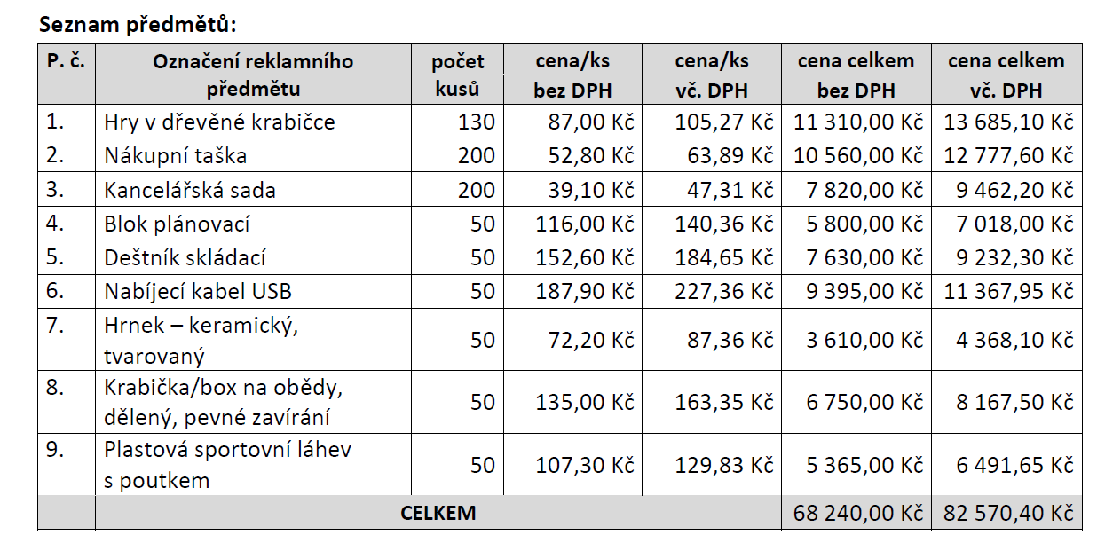

**Technická specifikace:**

***Hry v dřevěné krabičce Počet kusů: 130***

Popis: Sada stolních her v dřevěné krabičce, počet her pět, rozměry (š, v, h) 16,7 x 17 x 3 cm, viz náhled

Technologie potisku: laser

Barevnost potisku: jednobarevný tisk – černá

Potisk: 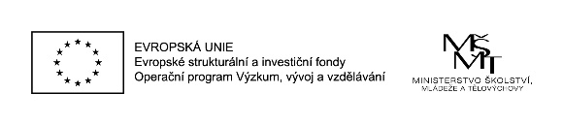

Implementace KAP JMK II

CZ.02.3.68/0.0./0.0/19-078/0017177

Rozměr potisku: max. 7 x 3 cm

Orientační náhled:



***Nákupní taška Počet kusů: 200***

Popis: Bavlněná nákupní taška s korkovým dnem a dlouhými uchy do 60 cm, rozměry (š, v, h) 35 x 40x0,3 cm, viz náhled, barva látky bílá

Orientační náhled:



***Kancelářská sada Počet kusů: 200***

Popis: Kancelářská sada poznámkových papírů a značkovačů v kartonovém stojánku, která obsahuje 150 ks poznámkových lístků, 125 ks barevných značkovačů pět barev, pravítko a pero s modrou náplní, rozměry (š, v, h) 12 x 10 x 3 cm, viz náhled

Orientační náhled:

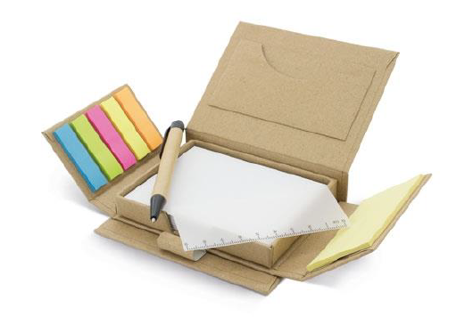

***Deštník skládací Počet kusů: 50***

Popis: Skládací deštník s automatickým otevíráním i zavíráním a obalem. Větruvzdorná kovová konstrukce. Rozměry: průměr 100 cm, viz náhled

Barva potahu: Jednobarevný deštník, ne barvy bílá, žlutá a černá.

Technologie potisku: sítotisk S3

Barevnost potisku: jednobarevný tisk – barva černá

Potisk: 

Rozměr a umístění potisku: 90x12 mm, na okraji pláště

Orientační náhled:

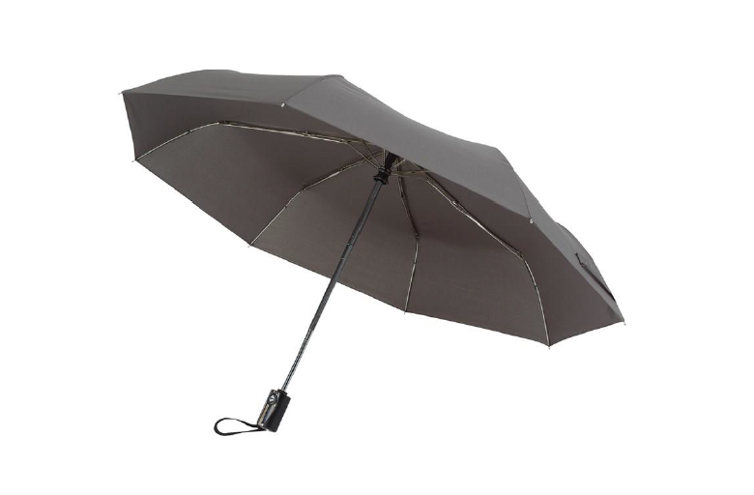

***Blok plánovací Počet kusů: 50***

Popis: Klasický blok na poznámky, drátěná kroužková vazba boční, tuhý papírový přebal, velikost A5, linkovaný, 90 listů, jednotlivé listy rozděleny na pracovní týden, poznámky a úkoly, jednobarevný, viz náhled

Technologie potisku: tampontisk

Barevnost potisku: jednobarevný tisk – barva černá

Potisk: 

KAP JMK III

Rozměr popisku: 90x12 mm logolink + „KAP JMK III“ stejně velkým písmem jako logolink, potisk logolinku pouze na obalu (první straně)

Orientační náhled:



***Nabíjecí kabel Počet kusů: 50***

Popis: Nabíjecí kabel s výstupy USB, mikro USB a lightning a se vstupy USB a USB C. Použitý materiál je bez PVC. Délka 120 cm, viz náhled

Technologie potisku: laser L2

Barevnost potisku: jednobarevný tisk – barva černá

Potisk: 

Rozměr potisku: 25x5 mm

Orientační náhled:



***Hrnek Počet kusů: 50***

Popis: Barevný keramický hrnek s bílým vnitřkem, jednobarevný povrch, tvarovaný od užšího dna po širší vrchní okraj. Objem 335 ml, průměr 9,2 x 8,6 cm, viz náhled.

Technologie potisku: tampontisk

Barevnost potisku: jednobarevný tisk – barva černá

Potisk: 

KAP JMK III

Rozměr potisku: 40x7 mm logolink + „KAP JMK III“ stejně velkým písmem jako logolink

Orientační náhled:



***Plastová sportovní láhev Počet kusů: 50***

Popis: Plastová sportovní láhev s barevným ale průhledným tělem, s odklápěcím víčkem a pítkem, s poutkem nebo úchytem, objem 800 ml,: průměr 7,4 x 24,5 cm, viz náhled.

Technologie potisku: tampontisk

Barevnost potisku: jednobarevný tisk – barva černá

Potisk: 

Rozměr potisku: 80x10 mm

Orientační náhled:

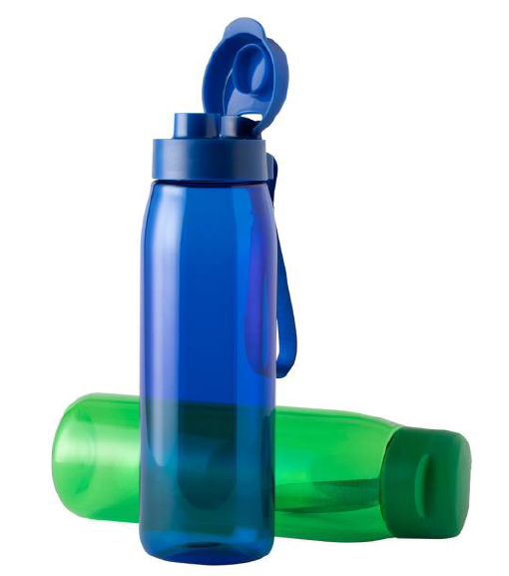

***Box na obědy Počet kusů: 50***

Popis: Obědový box z kvalitního plastu, který je vhodný do mikrovlnky a myčky. Box je dělený na dvě části a má pevné uzavírání. Průhledná či neprůhledná. Objem 1 000 ml, rozměry: 21 x 15 x 7 cm, viz náhled.

Technologie potisku: tampontisk

Barevnost potisku: jednobarevný tisk – barva černá

Potisk: 

Rozměr potisku: 60x9 mm

Orientační náhled:

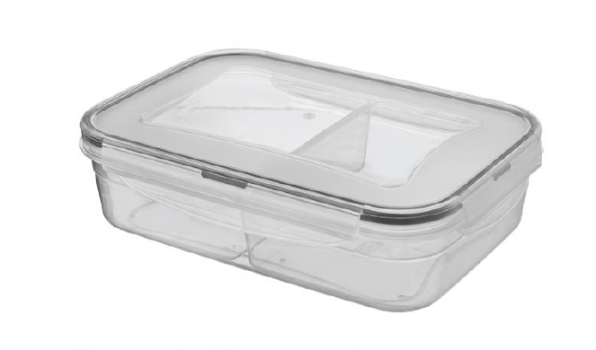

Dodavatel je povinen dodržet uvedené požadované technické parametry jednotlivých druhů reklamních předmětů. Při potisku reklamních předmětů je nutné dodržet zásady užití logotypu a loga.

**Před potiskem jednotlivých předmětů zašle prodávající kontaktní osobě kupujícího e-mailem grafické náhledy potisku ke korektuře. Výroba bude zadána až po jejich schválení kupujícím.**